1. 點擊開啟hfs.exe
2. Menu -> Add folder from disk

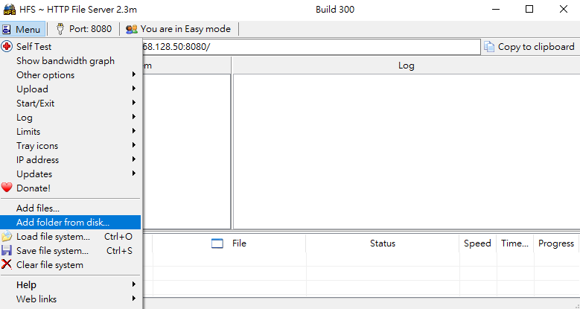

1. 選擇資料夾

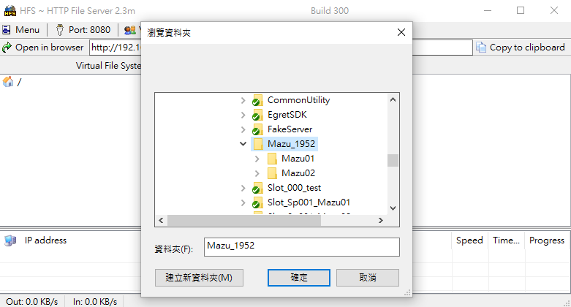

1. 點擊Real folder

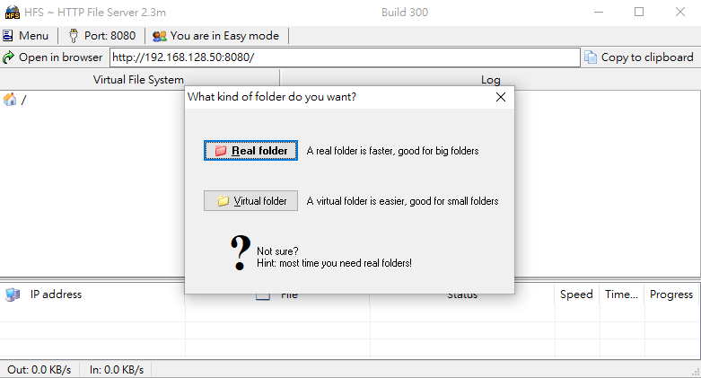

1. 點擊Open in browser

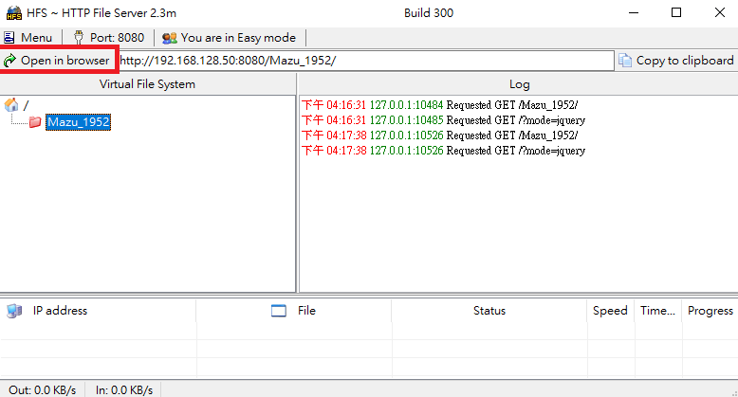

1. 選擇開啟遊戲Mazu01或Mazu02

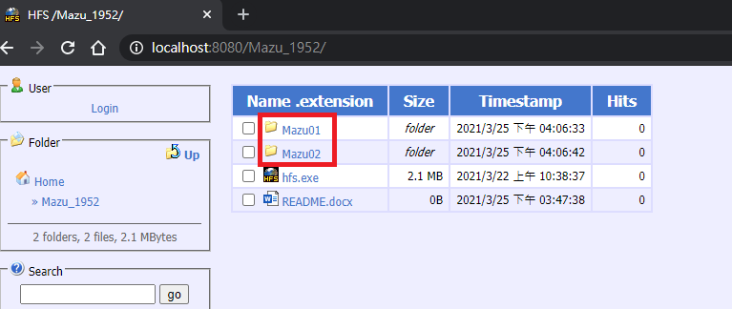

1. 進入遊戲